¿Por qué te empujo a FastAPI?

Pensando en tu escenario concreto:
- Mac local, conda, servidor para inferencias/IA, cliente móvil en React Native.
- Quieres algo:
  - Ligero.
  - Rápido de levantar.
  - Fácil de tipar y mantener.
  - Que exponga una API REST clara a la app móvil.
- Estás cómodo con tipado, estructuras limpias, etc.

FastAPI te encaja porque:
- @app.get, @app.post con modelos tipados → limpísimo.
- La doc auto en /docs te viene de lujo para probar desde el navegador mientras desarrollas la app móvil.
- Asíncrono de forma natural si luego llamas a modelos, otros servicios, etc.
- Organizar el proyecto en routers/módulos es muy fácil (y escalable).

¿Cuándo sí te diría: usa Flask o Django?
- Flask:
  - APIs muy pequeñas y muy simples.
  - Prototipos rápidos de 2–3 endpoints sin muchas pretensiones.
  - Herencia/l egado que ya tengas en Flask.
- Django (con DRF):
  - Proyecto grande con:
    - Panel de administración.
    - Gestión de usuarios avanzada.
    - Mucho modelo de datos, ORM a muerte.
    - Necesidad de servir tanto web clásica como API.
  - Equipos acostumbrados a Django.

Resumen claro
- FastAPI → mejor equilibrio simplicidad / potencia / modernidad para tu backend de API REST + inferencia.
- Flask → demasiado “artesanal” para algo que va a crecer.
- Django → demasiado pesado si no necesitas todo el ecosistema web.

Si quieres, en el siguiente paso te monto un mini-esqueleto FastAPI ya pensando en tu caso:
/ping, /inference, /upload-image, /upload-video, con estructura de carpetas lista para crecer.

Errores en peticiones HTTP de signup:
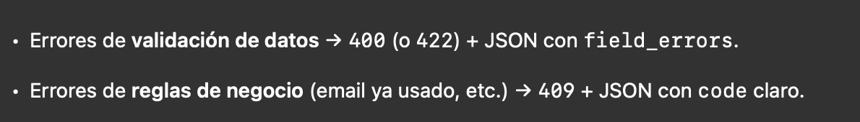

Utilizar modulo de backend de Argon2 o cualquier librería mejor que hashear la contraseña en la BBDD, porque así no viaja en claro por la comunicación entre servidor y cliente (Se usa HTTP de momento).

Argon2 is the winner of the Password Hashing Competition and is
recommended for password storage.

BASE DE DATOS:

created_at: se genera en base de datos para que no tengamos problemas de tipos en Python y porque el tiempo que tarda en generarse la consulta y llegar al servidor modifica la fecha real y puede salir diferente al default de la bbdd.

provider: columna de la entidad auth_identities que identifica los métodos de autenticación que puede haber en un futuro. EJ: “password”, “google”, “facebook”… Es obligatorio saber siempre con qué método se ha registrado.

provider_user_id: columna de la entidad auth_identities que identifica el usuario por parte de las entidades de terceros que manejan el registro. Es decir, solo tendrá un valor si se ha registrado a través de entidades externas, es decir, provider ¡= “password”.

FRONTEND:

Arquitectura
- Axios → capa de datos (API, auth, errores)
- React Native Paper → capa de UI (Material Design, iOS/Android consistente)

Separación clara de responsabilidades → bien visto académicamente y profesionalmente.

